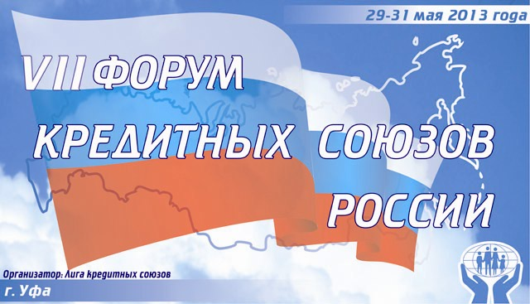

ВСЕМ! ВСЕМ! ВСЕМ!
Лидерам и рядовым специалистам, опытным и молодым сотрудникам, волонтерам и сторонникам кредитной кооперации сообщаем:
с 29 по 31 мая 2013 г. в Уфе состоится VII Форум кредитных союзов России!
2013 год знаменательный для кредитной кооперации - год двадцатилетия Движения кредитных кооперативов России!
Возрождение кредитных кооперативов связывалось с предоставлением возможности гражданам нашей страны решать свои социальные, финансовые проблемы. Именно поэтому мы предлагаем провести Форум под лозунгом: «Кредитная кооперация как форма защиты социально-экономических прав граждан»!
У НАС С ВАМИ ЕСТЬ ПОВОД, ЧТОБЫ ОБСУДИТЬ:
· отличия кредитных кооперативов от других финансовых институтов на современном этапе
· преимущества и уникальность кооперативной формы хозяйствования
· вопросы поиска баланса интересов сторон
· приоритетные направления развития кредитной кооперации
· вопросы защиты интересов сектора кредитной кооперации
НА ПЛОЩАДКУ ПРИГЛАШАЕМ: представителей органов государственной власти, регулятора, наших зарубежных коллег из Всемирного Совета Кредитных Союзов (WOCCU), из национальных объединений кредитных союзов Ирландии, США, Польши, Украины, Азербайджана, Узбекистана, Литвы, Беларуси, Молдовы.
ДЛЯ ВАС ОРГАНИЗУЕМ:
- профессиональные дискуссии
- интересные встречи с лидерами Всемирного Движения кредитных союзов
- рабочие и учебные сессии по злободневным вопросам
ВЫ ПРИМИТЕ УЧАСТИЕ:
- в церемонии награждения победителей конкурса «Кредитный потребительский кооператив года-2012» и торжественном приеме от Лиги кредитных союзов
- в вечере неожиданных встреч и приятных сюрпризов, посвященном 10-летию Союза организаций кредитной кооперации Республики Башкортостан.
В РАМКАХ ФОРУМА - ПРОГРАММА ДЛЯ МОЛОДЫХ СПЕЦИАЛИСТОВ!
КРОМЕ ТОГО...
Мы предлагаем участникам форума своими газами увидеть, побывать, окунуться в эпицентр национальных традиций! ВСЕХ ЖЕЛАЮЩИХ ПРИГЛАШАЕМ НА ТРАДИЦИОННЫЙ БАШКИРСКИЙ ПРАЗДНИК — САБАНТУЙ!* Скачки, народная борьба, башкирская кухня, песни и танцы - для Вас и с Вами под открытым небом!
Также мы организуем для всех желающих обзорную экскурсию по Уфе (стоимость экскурсии зависит от количества участников, на 40 человек - ориентировочно 7000 рублей).
Вы можете взять с собой друзей, родственников, знакомых. Для них мы предлагаем гостевую программу!

По всем вопросам, связанным с организацией и проведением Форума, обращайтесь в Лигу кредитных союзов.
Тел.: (495) 651-82-11, 8-916-813-09-71
Е-mail:pr@orema.ru
Контактное лицо: Драгомирова Татьяна

